«Современный урок- проблемы ,подходы , решения ».
Ефимова Ирина Валентиновна
преподаватель английского языка
ГБПОУ «Автодорожный колледж»
Санкт-Петербург
Тема: « Использование новых информационных технологий
на уроках английского языка в колледжах автомобильных специальностей»
Аннотация :
Задачи , которые стоят перед педагогом профессионального колледжа не сводятся к простому преподаванию английского языка . Преподаватель колледжа должен постараться поддержать интерес учащихся к выбранной профессии , расширить возможности учащихся как специалистов , убедить их в нужности знаний с этой сфере . Для решения всех этих задач сейчас существует немало возможностей , которые предоставляют новые информационные технологии.

Принято считать ,что изучение технического английского языка сводится к чтению ,переводу с одного языка на другой , а в области говорения- в лучшем случае ответы на вопросы по тексту .
На своих уроках я стараюсь изменить ситуацию. Считаю ,что использование различных информационных возможностей очень важно по нескольким причинам : во-первых ,это делает урок разнообразным ,интересным .Во-вторых ,способность интернета реагировать на различные новшества в любой профессиональной сфере гораздо выше ,чем книжные возможности , тем более , что в автомобильном секторе , где я работаю остро ощущается нехватка учебной литературы . Интернет –мой помощник ,здесь можно найти различные видеоролики , демонстрирующие нужные узлы и механизмы. Создав страницу преподавателя я активно пользуюсь ей как ресурсом для дистанционного обучения ,задаю по ней домашнее задание и , конечно , пользуюсь возможностями интернета на уроке. Хочу продемонстрировать вам один из уроков английского языка в рамках элективного курса для автомобильных специальностей ,где я использую информационные технологии .
Тема урока : «Автовыставка» -учащимся предложено подготовить презентации по выбранной марке автомобиля, указав согласно теме урока все необходимые характеристики машины .При этом группа была поделена на несколько «команд дилеров» . Каждая «команда» получив адрес должна была найти в интернете нужную информацию . В слабых группах я задаю это в качестве домашнего задания , сильные группы делают это в классе .У меня разработан специальный квест для этого блока программы . На уроке каждый учащийся , выполнивший задание имеет возможность побыть «дилером» , рекламирующим конкретную марку автомобиля . На таком уроке я использую и другие информационные технологии обучения –компьютер и проектор для демонстрации презентаций учащихся . Презентация самого преподавателя помогает в процессе такого урока добиться решения нескольких задач : во-первых ,помочь учащимся выучить отнюдь непростую лексическую тему – яркая визуализация лексики эффективнее страницы в учебнике . Во-вторых, еще раз отработать навыки коммуникативного общения без лишнего стресса- я разрешаю слабым учащимся подглядывать на экран при составлении диалогов , так еще и еще раз проговариваются различного рода клише « Вы не могли бы….» , «Я хотел бы….» и т.п. Использование информационных возможностей делает информацию урока более понятной для этой возрастной категории . Это поколение студентов остро нуждается в таких технологиях. Они свободно общаются с компьютером ,необходимо только слегка направить их на поиск нужной информации. Ценным так же является то ,что данный поиск информация может быть использован в реальной жизни в процессе работы –не все электронные каталоги запчастей автомобилей русифицированы- эта связь предмета с реальностью так же повышает изучения английского языка.
Думаю ,что все перечисленное выше убеждает в эффективности данного методического приема. Далее план урока с применением информационных ресурсов:

План урока по теме «Выставка автомобилей »

Цель урока:
1)обучающая-обобщить и закрепить лексику по теме « Основные характеристики автомобиля»
2)воспитательная- укрепить мотивацию учащихся ,дать им возможность использовать профессиональные знания , продолжить развитие межпредметных связей.
 | этап | Деятельность преподавателя |  | Деятельность учащихся | ЭОР
1 | Организационный | учитель дает план урока и объясняет задачи урока |  | записывают дату и тему урока | Слайд 1,2,3  презентация  преподавателя
2 | Этап повторения лексики « Основные параметры автомобиля» | учитель показывает различные типы кузовов автомобиля и таблицу « Основные параметры автомобиля» |  | Учащиеся называют предложенные типы по-английски | Страница преподавателя  видеоролик «Основные узлы автомобиля
3 | Этап поискового чтения и его проверки «Характеристики автомобиля» | Преподаватель заносит презентации учащихся в свою презентацию для последующего обсуждения преимуществ а/м |  | Учащиеся делятся на две подгруппы: одна группа демонстрирует презентации автомобилей (по выбору самих учащихся ), другая часть «посетители автовыставки» заносит данные по каждой марки автомобиля в таблицу для последующего анализа преимуществ различных марок а/в | Веб-квест преподавателсСлайд 4-12  таблица  (презентации учащихся )  листки с итоговыми таблица  ми
4 | Этап закрепления лексики «Характеристики автомобиля» -монологи учащихся | Учитель предлагает учащимся выказаться о демонстрируемых моделях | Учащиеся дают мотивированное объяснение своих симпатий |  | слайд 13  речевые клише
5 | Этап закрепления лексики «Характеристики автомобиля»- диалоги учащихся | Учитель предлагает составить короткие диалоги по образцу | Учащиеся делятся на пары «покупатель- продавец» , практикуются в лексике «Характеристики автомобиля» |  | слайд 14  фразы для составления диалогов
6 | Этап домашнего задания | Преподаватель просит дать собственное определение «A comfortable car is….» | Учащиеся записывают домашнее задание |  | Слайд 15  домашнее задание

Видеоролик «Основные узлы а/м»
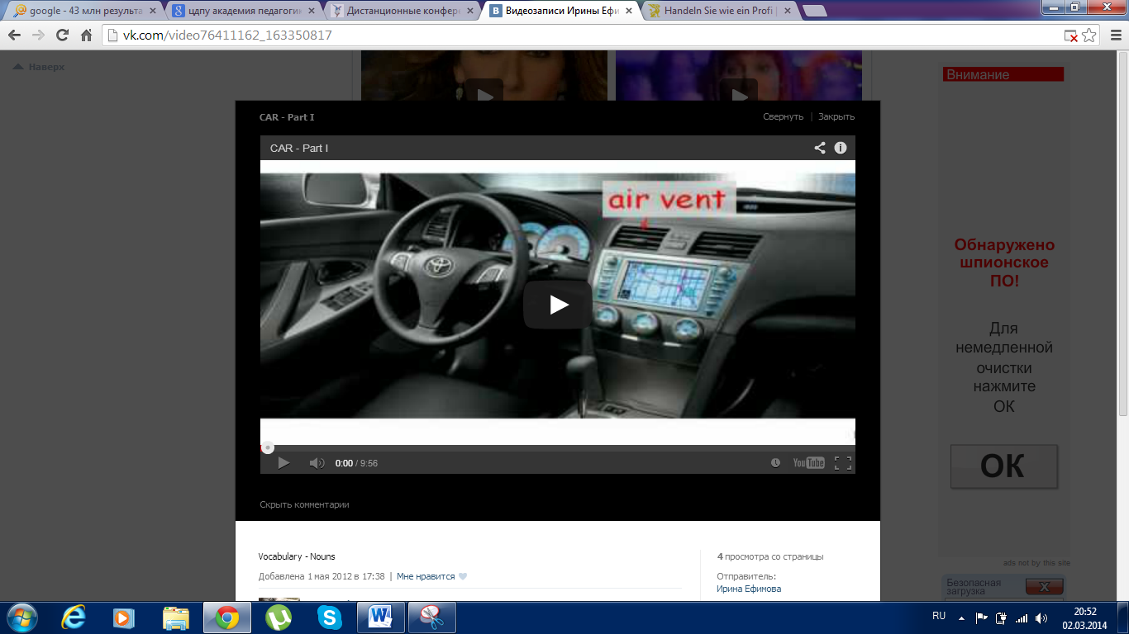
Вебквест преподавателя«Автовыставка»
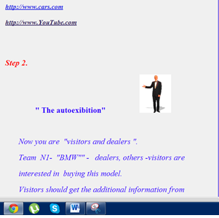
В заключении хотелось бы призвать всех преподавателей среднеспециальных учебных заведений не бояться использовать различные информационные возможности обучения , с тем , чтобы поддержать интерес и к процессу обучечения ,и к своему предмету , и конечно же к выбранной професии!

